МИНИСТЕРСТВО НАУКИ И ВЫСШЕГО ОБРАЗОВАНИЯ РОССИЙСКОЙ ФЕДЕРАЦИИ
федеральное государственное бюджетное образовательное учреждение
высшего образования
«УЛЬЯНОВСКИЙ ГОСУДАРСТВЕННЫЙ ТЕХНИЧЕСКИЙ УНИВЕРСИТЕТ»
Факультет информационных систем и технологий
Кафедра Измерительно-вычислительные комплексы
Дисциплина Базы данных

КУРСОВАЯ РАБОТА

Тема Разработка базы данных для конфигурирования контроля жестких дисков с использованием технологии SMART
Выполнил студент / П.В. Бартецкий /
подпись инициалы, фамилия
Курс 3 Группа ИСТбд-32
Направление 09.03.02 «Информационные системы и технологии»
Руководитель доцент кафедры ИВК, к.т.н., доцент
должность, учёная степень, учёное звание
Родионов Виктор Викторович
фамилия,имя, отчество

Дата сдачи:
« » 2024 г.
Дата защиты:
« » 2024 г.
Оценка:

Ульяновск
2024
МИНИСТЕРСТВО НАУКИ И ВЫСШЕГО ОБРАЗОВАНИЯ РОССИЙСКОЙ ФЕДЕРАЦИИ
федеральное государственное бюджетное образовательное учреждение
высшего образования
«УЛЬЯНОВСКИЙ ГОСУДАРСТВЕННЫЙ ТЕХНИЧЕСКИЙ УНИВЕРСИТЕТ»
Факультет информационных систем и технологий
Кафедра Измерительно-вычислительные комплексы
Дисциплина Базы данных

ЗАДАНИЕ НА КУРСОВУЮ РАБОТУ
студенту ИСТбд-32 Бартецкий П.В.
группа фамилия, инициалы
Тема работы Разработка базы данных для конфигурирования контроля жестких дисков с использованием технологии SMART
Срок сдачи законченной работы « » 20 г.
Исходные данные к работе методические указания к выполнению курсовой
(базовое предприятие, характер курсовой работы:
работы и проведению практических занятий для студентов направления
задание кафедры, инициативная НИР, рекомендуемая литература, материалы практики)
09.03.03 «Информационные системы и технологии» по дисциплине
«Базы данных» Родионова В.В.
Содержание пояснительной записки введение, техническое задание,
информационное обеспечение системы, прикладное программное обеспечение системы, руководство пользователя, список использованных источников.
Перечень графического материла
Руководитель доцент каф. ИВК / В.В. Родионов /
должность подпись инициалы, фамилия
« » 20 г.
Студент / П.В. Бартецкий /
подпись инициалы, фамилия
« » 20 г.
Содержание
Введение.........................................................................................................................5
1 Техническое задание...................................................................................................8
1.1 Общие сведения…………………………………………………………….8
1.2 Назначение и цели создания системы..........................................................8
1.2.1 Назначение системы.........................................................................8
1.2.2 Цели создания системы....................................................................8
1.3 Характеристика объекта автоматизации.....................................................9
1.4 Требования к системе..................................................................................10
1.4.1 Требования к системе в целом.......................................................10
1.4.1.1 Требования к структуре и функционированию системы………………………………………………………................10
1.4.1.2 Требования к защите информации он несанкционированного доступа………………...……..…………………………………………10
1.4.2 Требования к функциям, выполняемым системой......................10
1.4.3 Требования к видам обеспечения..................................................11
1.4.3.1 Требования к техническому обеспечению……………..11
1.4.3.2 Требования к программному обеспечению……………11
1.5 Состав и содержание работ по созданию системы...................................11
1.6 Порядок контроля и приёмки системы......................................................11
1.7 Требования к документированию..............................................................12
2 Информационное обеспечение системы.................................................................12
2.1 Концептуальная схема базы данных..........................................................13
2.1.1 Модель «сущность-связь»..............................................................13
2.1.2 Сущности и их атрибуты...............................................................13

2.1.2 Сущности и их атрибуты...............................................................13
2.1.3 Связи между сущностями..............................................................14
2.2 Внутренняя схема базы данных.................................................................15
2.2.1 База данных системы......................................................................15
3 Прикладное программное обеспечение системы...................................................17
3.1 Общая характеристика прикладного программного обеспечения..........17
3.2 Структура и состав прикладного программного обеспечения………....18
3.3 Особенности реализации и сопровождения..............................................19
4 Руководство пользователя........................................................................................20
4.1 Общие сведения ..........................................................................................20
4.2 Порядок и особенности работы..................................................................20
4.3 Исключительные ситуации.........................................................................25
Список использованных источников.........................................................................26
Приложение А. Исходные тексты программных модулей………………………..27

Введение
Жесткие диски являются основным элементом современных систем хранения данных и занимают ключевое место в инфраструктуре предприятий, работающих с большими объемами информации. Они обеспечивают сохранение, обработку и доступ к критически важным данным, что делает их эксплуатацию неотъемлемой частью деятельности большинства организаций. С ростом объемов информации и повышением требований к производительности оборудования управление жесткими дисками становится сложной и ответственной задачей, от правильного выполнения которой зависит стабильность работы всей IT-инфраструктуры.
Предметная область, связанная с эксплуатацией жестких дисков, охватывает множество аспектов, начиная от учета оборудования и заканчивая предотвращением возможных сбоев. Каждое устройство имеет свои характеристики, срок службы и особенности эксплуатации, которые необходимо учитывать для обеспечения его надежной работы. В условиях современных нагрузок на оборудование важно отслеживать состояние жестких дисков в режиме реального времени, чтобы оперативно реагировать на признаки износа или неисправности. Это позволяет минимизировать риск потери данных и простоев, что особенно критично для организаций, где доступ к информации является определяющим фактором успешной работы.
Кроме того, эксплуатация жестких дисков связана с необходимостью регулярного технического обслуживания. Это может включать в себя диагностику состояния оборудования, плановую замену изношенных компонентов, а также анализ производительности для оптимизации работы устройств. Процессы обслуживания часто требуют координации между IT-отделом и другими подразделениями компании, что усложняет их выполнение без должного уровня автоматизации.

В последние годы автоматизация процессов управления и мониторинга жестких дисков становится все более актуальной. Это связано не только с увеличением объемов обрабатываемых данных, но и с усложнением самих устройств. Современные жесткие диски оснащены системами самодиагностики и управления, такими как SMART (Self-Monitoring, Analysis, and Reporting Technology), которые позволяют собирать информацию о состоянии оборудования. Однако для эффективного использования этих данных требуется их своевременная обработка и предоставление соответствующих рекомендаций ответственным сотрудникам.
Автоматизация процессов управления жесткими дисками позволяет оптимизировать работу IT-инфраструктуры, повысить надежность хранения данных и снизить затраты на эксплуатацию оборудования. В рамках предметной области особое внимание уделяется вопросам планирования технического обслуживания, управления событиями, связанными с эксплуатацией дисков, и обеспечения прозрачности всех операций для ответственных специалистов. Таким образом, управление жесткими дисками представляет собой сложную, но крайне важную область, от которой напрямую зависит успешность работы современных организаций.
В источнике [1] представлена официальная документация по ASP.NET MVC от компании Microsoft, включающая информацию о базовых принципах работы с фреймворком, настройке маршрутизации, создании контроллеров, представлений и моделей, а также об использовании встроенных средств для разработки веб-приложений.
В источнике [2] содержится документация по Entity Framework — ORM-библиотеке от Microsoft для работы с базами данных в приложениях на платформе .NET. Представлены руководства по настройке, созданию моделей, взаимодействию с базами данных, а также рекомендации по оптимизации и использованию функциональных возможностей библиотеки.
В источнике [3] рассматривается документация по SQL Server — системе управления реляционными базами данных от Microsoft. Включены сведения о возможностях сервера, установке, настройке, работе с запросами, хранением данных и администрировании баз данных.
В источнике [4] объясняется, что такое технология S.M.A.R.T. (Self-Monitoring, Analysis, and Reporting Technology), используемая в жестких дисках для мониторинга их состояния. Описываются принципы работы S.M.A.R.T., а также параметры, которые она отслеживает для предотвращения отказов дисков.
В источнике [5] приводится информация о технологии S.M.A.R.T. жестких дисков и утилитах, применяемых для мониторинга их состояния. Рассматриваются основные параметры, доступные через S.M.A.R.T., и утилиты для анализа состояния жестких дисков, такие как CrystalDiskInfo и другие.
1. Техническое задание

1.1 Общие сведения
Автоматизированная информационная система контроля жестких дисков с использованием технологии SMART (далее система).

1.2 Назначение и цели создания системы
1.2.1 Назначение системы
Назначение системы заключается в автоматизации процессов мониторинга, учета и управления жесткими дисками, используемыми в IT-инфраструктуре организации. Система предоставляет инструменты для оперативного отслеживания состояния оборудования, управления уведомлениями о неисправностях и выполнения технического обслуживания. Она предназначена для повышения надежности работы IT-инфраструктуры за счет минимизации рисков сбоев жестких дисков и сокращения времени реагирования на потенциальные проблемы.
Система обеспечивает централизованное хранение данных о жестких дисках, включая их технические характеристики, историю эксплуатации, технического обслуживания и статуса. Интеграция с механизмами самодиагностики, такими как SMART, позволяет получать актуальную информацию о состоянии устройств и предоставлять пользователям рекомендации по устранению неисправностей. Кроме того, система автоматизирует процесс создания и распределения уведомлений, связанных с важными событиями в эксплуатации жестких дисков, таких как достижения критических температур, исчерпание ресурса или появление ошибок чтения и записи.

1.2.2 Цели создания системы
- Автоматизация мониторинга состояния жестких дисков — обеспечение оперативного сбора, обработки и отображения информации о техническом состоянии жестких дисков с использованием данных SMART.
- Улучшение управления техническим обслуживанием — предоставление инструментов для планирования и учета работ по обслуживанию оборудования, включая хранение истории профилактики и ремонтов.
- Снижение времени реагирования на неисправности — автоматизация создания уведомлений о критических событиях и отправки оповещений ответственным специалистам для своевременного устранения проблем.
- Повышение надежности IT-инфраструктуры — предотвращение отказов оборудования за счет раннего обнаружения потенциальных неисправностей и принятия проактивных мер.

1.3 Характеристика объекта автоматизации
Объектом автоматизации является процесс управления состоянием и техническим обслуживанием жестких дисков, используемых в IT-инфраструктуре предприятия. В современном информационном окружении жесткие диски играют ключевую роль в хранении данных и обеспечении бесперебойной работы бизнес-процессов. Однако физическое изнашивание оборудования, нестабильность электрического питания, перегрев и другие факторы могут привести к потере данных или отказу устройств.
На предприятии наблюдается необходимость регулярного мониторинга состояния жестких дисков для предотвращения сбоев и оптимизации обслуживания. В данный момент информация о состоянии дисков собирается вручную либо с использованием стороннего программного обеспечения, которое зачастую не адаптировано под нужды предприятия.
Ключевым аспектом мониторинга является использование данных S.M.A.R.T. (Self-Monitoring, Analysis, and Reporting Technology) – встроенной системы диагностики жестких дисков. Эти данные позволяют оценивать текущую работоспособность устройства и предсказывать его возможный отказ. Кроме того, процессы профилактического обслуживания, такие как чистка оборудования, проверка целостности данных и обновление прошивок, требуют централизованного учета для своевременного планирования и анализа выполненных работ.

1.4 Требования к системе

1.4.1 Требования к системе в целом

1.4.1.1 Требования к структуре и функционированию системы
Определяется общей постановкой задачи на курсовую работу.

1.4.1.2 Требования к защите информации он несанкционированного доступа
Для обеспечения защиты информации от несанкционированного доступа в системе предусмотрены меры разграничения прав пользователей в зависимости от их роли и уровня доступа к данным. Типы пользователей системы и их соответствующие права определяются следующим образом:
Администратор: имеет полный доступ ко всем данным и функционалу системы.
Пользователь: имеет ограниченный доступ к системе. Пользователь может:
- просматривать записи во всех таблицах системы;
- добавлять и редактировать записи о жестких дисках, технических обслуживаниях и SMART-данных;
- выполнять поиск по серийному номеру жесткого диска.

1.4.2 Требования к функциям, выполняемым системой
1. Ведение справочника устройств. Система должна предоставлять возможность хранения и актуализации информации о жестких дисках, включая их технические характеристики, место установки, дату ввода в эксплуатацию и текущее состояние.
2. Управление оповещениями. Система должна обеспечивать создание, редактирование и удаление оповещений о событиях, связанных с состоянием жестких дисков. Также должна быть реализована возможность определения уровня важности и текущего статуса оповещения.
3. Мониторинг состояния устройств. Система должна позволять отслеживать актуальное состояние жестких дисков, включая данные о последних технических обслуживаниях.
4. Система должна ограничивать доступ к различным функциям в зависимости от роли пользователя, обеспечивая защиту данных от несанкционированных изменений.

1.4.3 Требования к видам обеспечения

1.4.3.1 Требования к техническому обеспечению
Рекомендуемая конфигурация технического обеспечения:
- Материнская плата – HP Pavilion X360 14M-DH 14-DH 14T-DH
- Процессор – Intel Core i3-1125G4, ядра: 4 х 2 ГГц,
- Оперативная память – 8 ГБ DDR4-2400 МГц
- Жесткий диск (SSD) – 128 ГБ M.2 SATA SSD
- Видеокарта – Intel UHD Graphics 620
- Операционная система – Windows 10
- Дисплей - 14-дюйм, 1920×1080 (FHD)

1.4.3.2 Требования к программному обеспечению
При разработке использовалась операционная система Windows 10, программа ERConstructor 2.0 для создания модели «сущность – связь», среда разработки СУБД Microsoft SQL Server Management Studio, и кроссплатформенная среда разработки Microsoft Visual Studio 2022.

1.5 Состав и содержание работ по созданию системы
Определяется этапами выполнения работы задания на курсовую работу.

1.6 Порядок контроля и приёмки системы
Определяется порядком защиты и критериями оценки работы задания на курсовую работу.

1.7 Требования к документированию
Структурные компоненты (заголовки), которые не будут включены в пояснительную записку к данной системе:
- Список использованных обозначений и сокращений
- Алгоритмическое обеспечение системы
- Заключение
- Анализ концептуальной схемы
2 Информационное обеспечение системы
2.1 Концептуальная схема базы данных
2.1.1 Модель «сущность-связь»
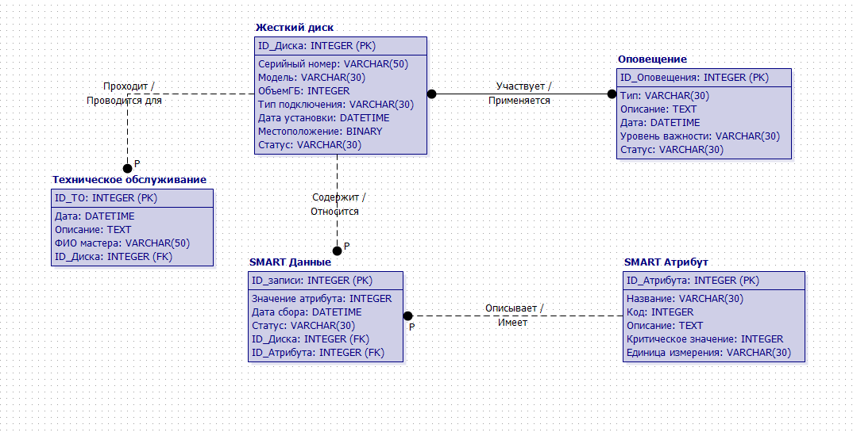2.1.2 Сущности и их атрибуты
Сущность «Жесткий диск» имеет 8 атрибутов. Атрибут «ОбъемГБ» содержит информацию об объеме жесткого диска в гигабайтах. Например, в качестве значения данного атрибута может выступать «1024 Гб».
Сущность «Техническое обслуживание» имеет 4 атрибута. Атрибут «ID_диска» отражает какой диск подвергается техническому обслуживанию.
Сущность «SMART Данные» имеет 4 атрибута. Атрибут «ID_диска» указывает, с какого диска были сняты данные. Атрибут «ID_Атрибута» показывает к какой SMART атрибут содержат данные.
Сущность «SMART Атрибут» содержит 6 атрибутов. Атрибут «Единица измерения» указывает в какой единице измерения измеряется значение атрибута. Например: «об/мин».
Сущность «Оповещение» содержит 6 атрибутов. Атрибут «Статус» содержит информацию о том, доставлено ли оповещение до пользователя.
2.1.3 Связи между сущностями
Отношение «Проходит/Проводится для» типа «один ко многим» связывает между собой сущности «Жесткий диск» и «Техническое обслуживание». Для сущности «Жесткий диск» минимально кардинальное число – 0, так как жесткий диск может вовсе не проходить технические обслуживания, а максимальное – N. Для сущности «Техническое обслуживание» минимальное и максимальные кардинальные числа – 1, так как техническое обслуживание проводится ровно для одного жесткого диска.
Отношение «Участвует/Применяется» типа «многие ко многим» соединяет между собой сущности «Жесткий диск» и «Оповещение». Для сущности жесткий диск минимальное кардинальное число – 0, так может не существовать оповещений, связанных в этим жестким диском, максимальное кардинальное число – N. Для сущности «Оповещение» минимальное кардинальное число – 1, так как оповещение всегда приходит хотя бы по одному жесткому диску, максимальное – N.
Отношение «Содержит/Относится» типа «один ко многим» соединяет между собой сущности «Жесткий диск» и «SMART Данные». Для первой сущности минимальное кардинальное число – 0, так как жесткий диск может не иметь SMART-данных, максимальное – N. Для второй сущности минимальное кардинальное число – 1, и максимальное кардинальное число – 1, так как SMART-данные всегда относятся к 1 жесткому диску.
Отношение «Описывает/Имеет» типа «один ко многим» соединяется сущности «SMART Данные» и «SMART Атрибут». Для первой сущности минимальное и максимальное кардинальные числа – 1, так как данные содержат информацию об одном атрибуте. Для второй сущности минимальное кардинальное число – 0, так как могут отсутствовать данные об атрибуте, максимальное – N.

2.2 Внутренняя схема базы данных
2.2.2 База данных системы
Сущность «Жесткий диск»
CREATE TABLE [dbo].[HardDrives] (
[Id] INT IDENTITY (1, 1) NOT NULL,
[SerialNumber] NVARCHAR (50) NOT NULL,
[Model] NVARCHAR (30) NOT NULL,
[CapacityGB] INT NOT NULL,
[ConnectionType] NVARCHAR (30) NOT NULL,
[InstallDate] DATETIME2 (7) NOT NULL,
[Location] NVARCHAR (100) NOT NULL,
[Status] NVARCHAR (30) DEFAULT (N'Активен') NOT NULL,
CONSTRAINT [PK_HardDrives] PRIMARY KEY CLUSTERED ([Id] ASC)
);

GO
CREATE NONCLUSTERED INDEX [IX_HardDrives_SerialNumber]
ON [dbo].[HardDrives]([SerialNumber] ASC);

Сущность «Техническое обслуживание»
CREATE TABLE [dbo].[Maintenances] (
[Id] INT IDENTITY (1, 1) NOT NULL,
[Date] DATETIME2 (7) NOT NULL,
[Description] NVARCHAR (MAX) NOT NULL,
[PerformedBy] NVARCHAR (50) NOT NULL,
[HardDriveId] INT NOT NULL,
CONSTRAINT [PK_Maintenances] PRIMARY KEY CLUSTERED ([Id] ASC),
CONSTRAINT [FK_Maintenances_HardDrives_HardDriveId] FOREIGN KEY ([HardDriveId]) REFERENCES [dbo].[HardDrives] ([Id]) ON DELETE CASCADE
);

GO
CREATE NONCLUSTERED INDEX [IX_Maintenances_HardDriveId]
ON [dbo].[Maintenances]([HardDriveId] ASC);

Сущность «SMART Данные»
CREATE TABLE [dbo].[SMARTData] (
[Id] INT IDENTITY (1, 1) NOT NULL,
[Value] INT NOT NULL,
[Date] DATETIME2 (7) NOT NULL,
[Status] NVARCHAR (30) NOT NULL,
[HardDriveId] INT NOT NULL,
[AttributeId] INT NOT NULL,
CONSTRAINT [PK_SMARTData] PRIMARY KEY CLUSTERED ([Id] ASC),
CONSTRAINT [FK_SMARTData_HardDrives_HardDriveId] FOREIGN KEY ([HardDriveId]) REFERENCES [dbo].[HardDrives] ([Id]) ON DELETE CASCADE,
CONSTRAINT [FK_SMARTData_SMARTAttributes_AttributeId] FOREIGN KEY ([AttributeId]) REFERENCES [dbo].[SMARTAttributes] ([Id]) ON DELETE CASCADE
);

GO
CREATE NONCLUSTERED INDEX [IX_SMARTData_AttributeId]
ON [dbo].[SMARTData]([AttributeId] ASC);

GO
CREATE NONCLUSTERED INDEX [IX_SMARTData_HardDriveId]
ON [dbo].[SMARTData]([HardDriveId] ASC);

Сущность «SMART Атрибут»
CREATE TABLE [dbo].[SMARTAttributes] (
[Id] INT IDENTITY (1, 1) NOT NULL,
[Name] NVARCHAR (30) NOT NULL,
[Code] INT NOT NULL,
[Description] NVARCHAR (MAX) NOT NULL,
[Threshold] INT NOT NULL,
[Unit] NVARCHAR (30) NOT NULL,
CONSTRAINT [PK_SMARTAttributes] PRIMARY KEY CLUSTERED ([Id] ASC)
);

Сущность «Оповещение»
CREATE TABLE [dbo].[Alerts] (
[Id] INT IDENTITY (1, 1) NOT NULL,
[Type] NVARCHAR (30) NOT NULL,
[Description] NVARCHAR (MAX) NOT NULL,
[Date] DATETIME2 (7) NOT NULL,
[Severity] NVARCHAR (30) NOT NULL,
[Status] NVARCHAR (30) NOT NULL,
CONSTRAINT [PK_Alerts] PRIMARY KEY CLUSTERED ([Id] ASC)
);

Хранимая процедура «Создание оповещения»
CREATE PROCEDURE AddAlert
@Type NVARCHAR(30),
@Description NVARCHAR(MAX),
@Date DATETIME,
@Severity NVARCHAR(30),
@Status NVARCHAR(30),
@HardDriveId INT
AS
BEGIN
INSERT INTO Alerts (Type, Description, Date, Severity, Status)
VALUES (@Type, @Description, @Date, @Severity, @Status);

DECLARE @AlertId INT = SCOPE_IDENTITY();

INSERT INTO AlertHardDrive (AlertsId, HardDrivesId)
VALUES (@AlertId, @HardDriveId);
END
3 Прикладное программное обеспечение системы
3.1 Общая характеристика прикладного программного обеспечения
1. Инструментальная среда разработки – Microsoft Visual Studio Community 2022
2. СУБД – Microsoft SQL Server 2019
3. Технология разработки – ASP.NET MVC.
4. Технология доступа к данным – ADO.NET Entity Framework.
5. Моделирование данных выполнено с помощью средства автоматизации ERConstructor 2.0.
В систему присутствует несколько «точек входа» в программу для различных ролей пользователей, а именно: «Администратор» и «Пользователь».
Система предоставляет базовый функционал:
- Просмотр записей в таблице.
- Добавление записей в таблице.
- Редактирование записей в таблице.
- Удаление записей в таблице.
Поиск по базе данных:
- Поиск по серийному номеру жесткого диска.
Фильтрация данных:
- Вывод технических обслуживаний за временной промежуток
- Вывод только критически важный оповещений
База данных содержит:
- Количество хранимых процедур – 1.
- Процедура AddAlert, создает оповещение при пересечении критического значения SMART атрибута.
- Количество индексов – 4.
- Количество значений по умолчанию – 1.
- Количество таблиц – 5.
- Количество атрибутов – 28.
- Количество типов связей – 2.
3.2 Структура и состав прикладного программного обеспечения
Controllers – папка, содержащая все контроллеры приложения, которые обрабатывают запросы от пользователей и управляют взаимодействием между моделью и представлением.
Models – папка, в которой хранятся файлы моделей, представляющие данные приложения и бизнес-логику.
Views – папка с файлами представлений, которые организованы по контроллерам, к которым они относятся, и отвечают за отображение данных пользователю.
Program.cs – файл, являющийся точкой входа в приложение, где содержится основной код для инициализации и запуска веб-приложения.
appsettings.json – файл конфигурации, предназначенный для хранения настроек и параметров приложения, таких как строка подключения, параметры среды и другие настройки.
В папке Controllers содержатся следующие файлы контроллеров:
- AlertController – 37 значимых строк.
- HardDriveController – 20 значимых строк.
- HomeController – 10 значимых строк.
- MaintenanceController – 25 значимых строк.
- RoleController - 3 значимые строки.
- SMARTAttributeController – 17 значимых строк.
- SMARTDataController – 24 значимые строки.
3.3 Особенности реализации и сопровождения
Особенности реализации аутентификации заключаются в том, что были созданы точки входа: «Администратор» и «Пользователь» что способствовало разграничению полномочий.
4 Руководство пользователя
4.1 Общие сведения
Система предназначена для учета и управления жесткими дисками, их состоянием и связанными с ними оповещениями в рамках технического обслуживания и эксплуатации оборудования. Область применения системы охватывает использование в организациях, где необходимо эффективно управлять большим количеством жестких дисков, следить за их техническим состоянием и получать своевременные уведомления о возможных неисправностях. Для использования системы необходимы базовые знания работы с информационными системами и компьютерами.
4.2 Порядок и особенности работы
1. Запуск системы и выбор роли. При запуске пользователю предоставляется страница, на которой он должен выбрать свою роль: Администратор или Клиент. Эта страница (рисунок 4.1) представляет собой интерфейс к выпадающем списком и кнопкой, позволяющими пользователю определить уровень доступа к функционалу системы.
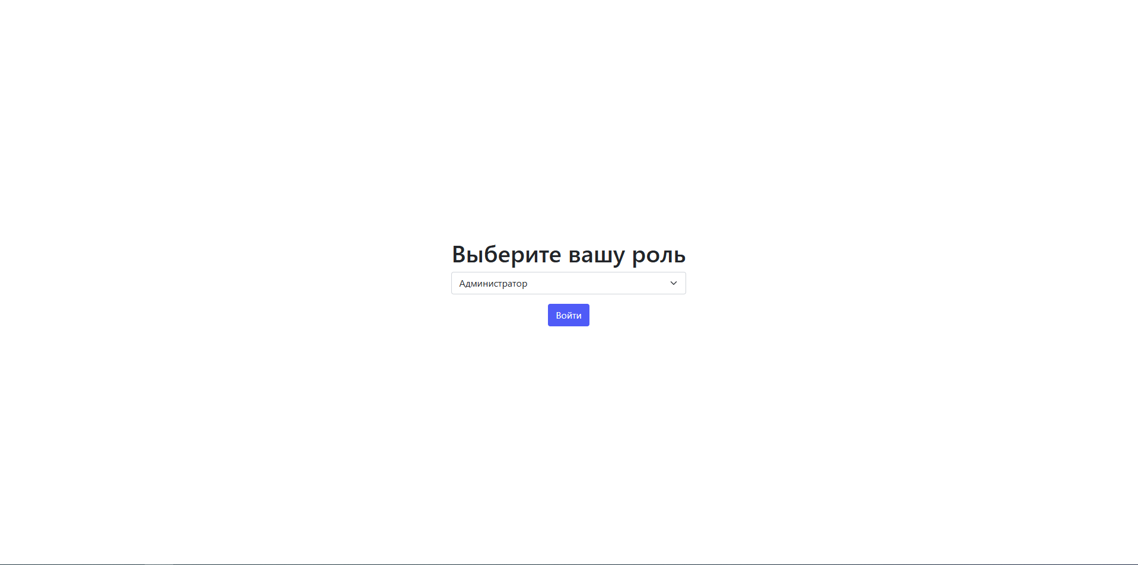
Рисунок 4.1 – Страница выбора роли
2. Независимо от выбранной роли пользователь попадает на главную страницу сайта. На ней (рисунок 4.2) представлен дашборд с общим состоянием системы.
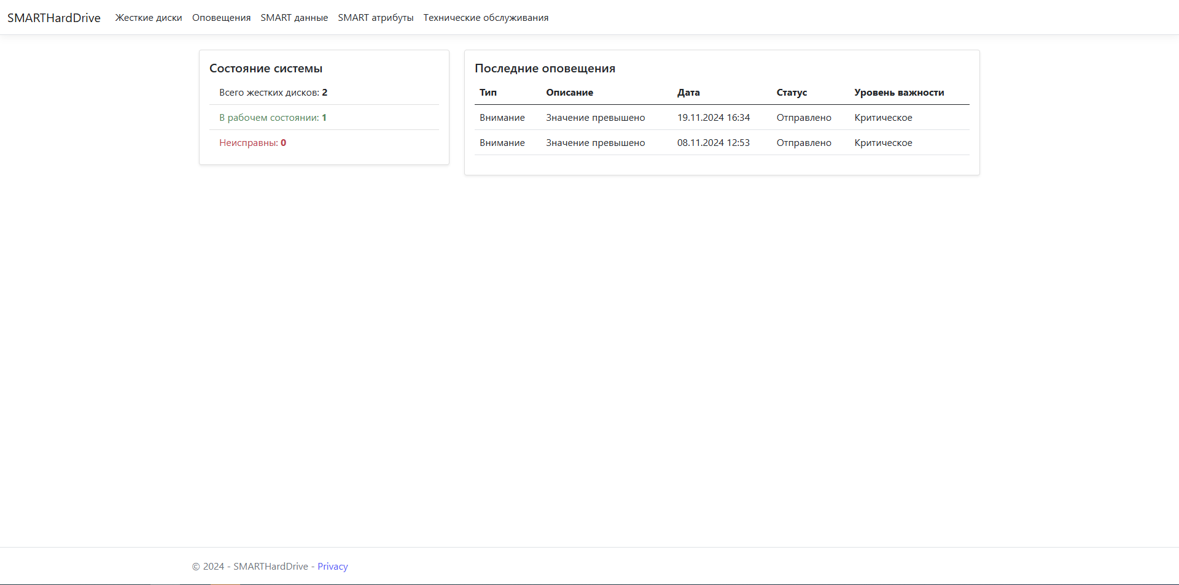
Рисунок 4.2 – Главная страница

3. При нажатии в верхнем меню сайта на кнопку «Жесткие диски», пользователь, не зависимо от роли попадет на страницу, представленную на рисунке 4.3. На ней отображается список жестких дисков, также есть возможность добавить жесткий диск, удалить или редактировать конкретный жесткий диск.
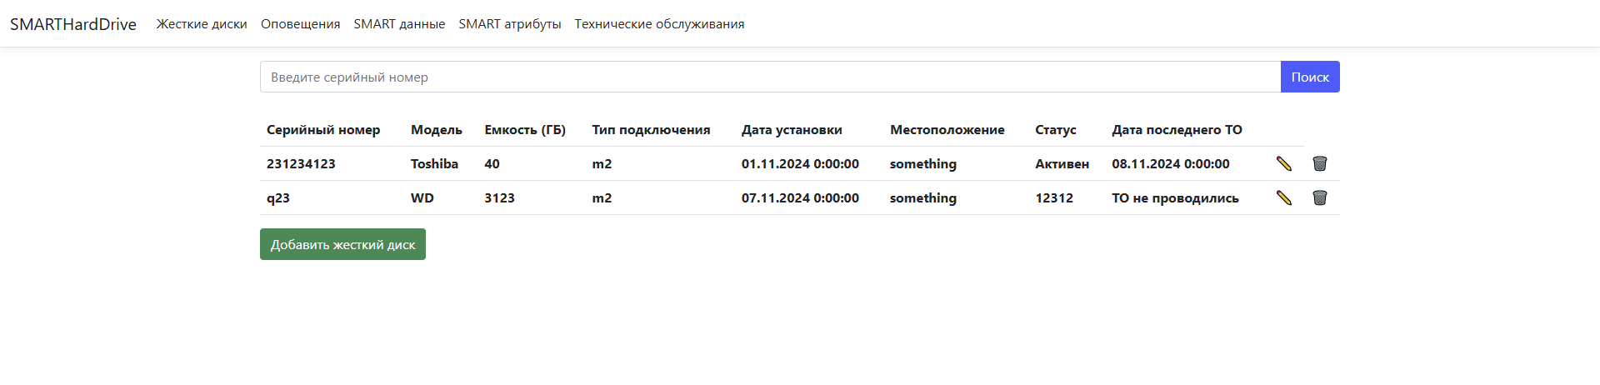
Рисунок 4.3 – Страница «Жесткие диски»
4. Также на странице присутствует возможность поиска жесткого диска по серийному номеру. Для этого необходимо в текстовое поле ввести серийный номер жесткого диска (или его часть) и нажать кнопку «Поиск». На рисунке 4.4 показан результат поиска по серийному номеру «q23».
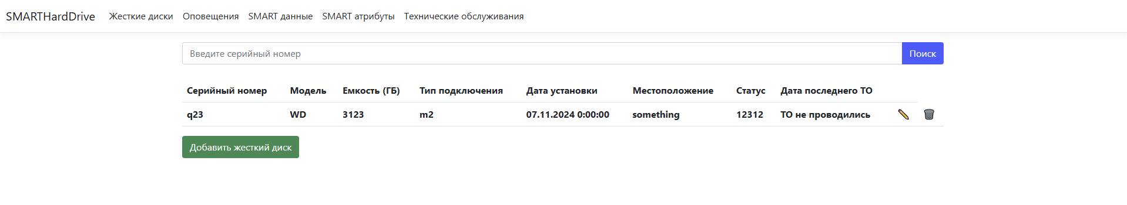
Рисунок 4.4 – Поиск по серийному номеру
5. При нажатии на кнопку «Добавить жесткий диск» откроется форма добавления, представленная на рисунке 4.5.
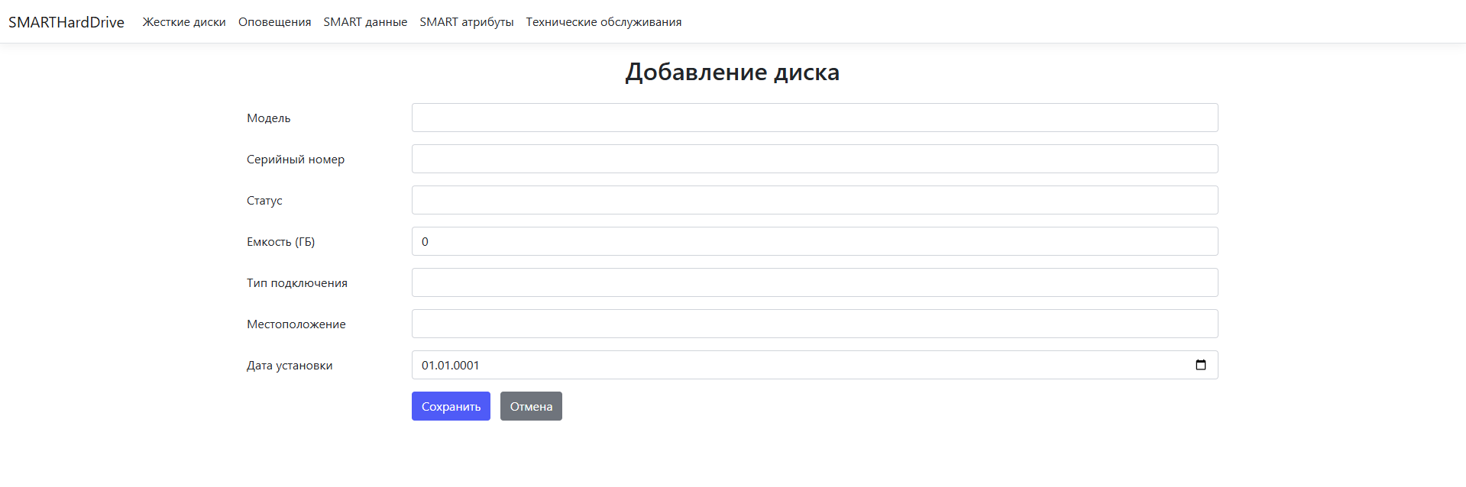
Рисунок 4.5 – Форма добавления жесткого диска
6. При нажатии в верхнем меню на кнопку «Оповещения» откроется страница, содержащая список оповещений. Для пользователя и администратора страница имеет разный вид. Пользователю недоступно добавление, редактирование и удаление оповещения. Страница от вида администратора представлена на рисунке 4.6, от вида пользователя – на рисунке 4.7.
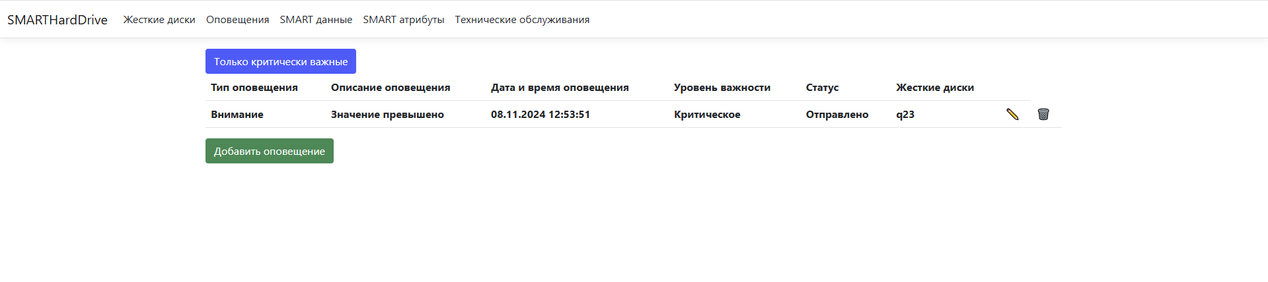
Рисунок 4.6 – Страница «Оповещения» вид от администратора
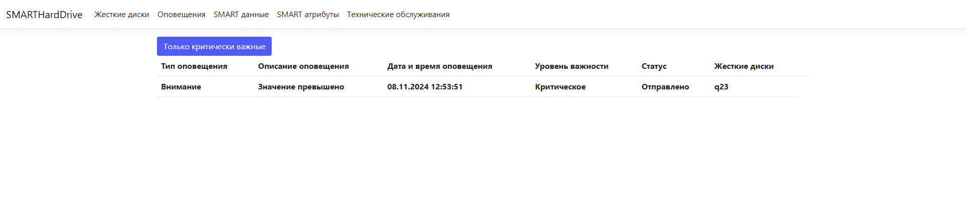
Рисунок 4.7 – Страница «Оповещения» вид от пользователя
7. На странице также присутствует возможность отфильтровать оповещения, и показать только те, которые имеют критический уровень важности. Для этого необходимо нажать на кнопку «Только критически важные»
8. При нажатии в верхнем меню на кнопку «SMART данные» откроется страница, содержащая список снятых данных с жестких дисков (рисунок 4.8). На ней, независимо от роли можно добавить, редактировать и удалить данные.
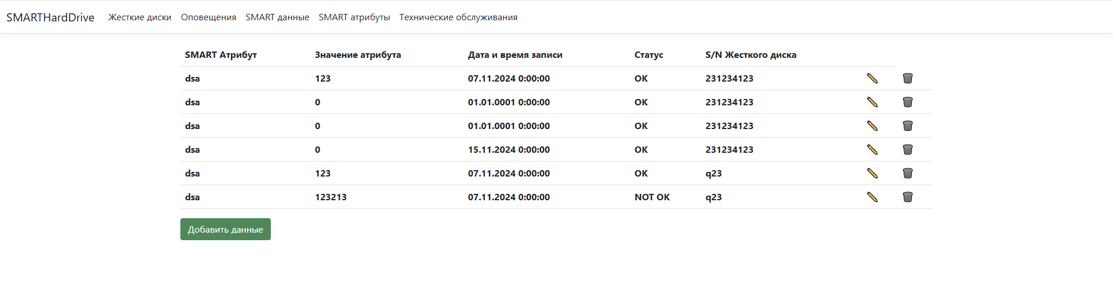
Рисунок 4.8 – Страница «SMART данные»
9. При нажатии в верхнем меню на кнопку «SMART атрибуты» откроется страница, содержащая список атрибутов. Для пользователя и администратора страница имеет разный вид. Пользователю недоступно добавление, редактирование и удаление атрибута. Страница от вида администратора представлена на рисунке 4.9, от вида пользователя – на рисунке 4.10.
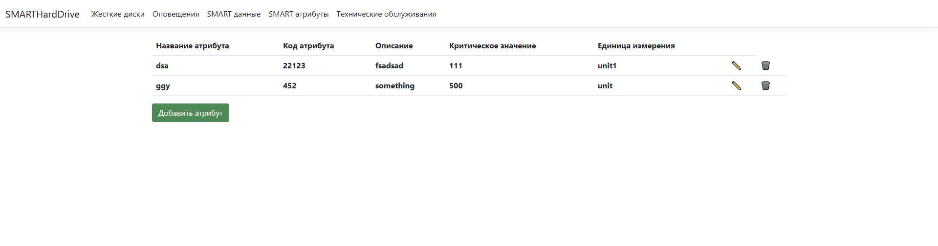
Рисунок 4.9 – Страница «SMART атрибуты» вид от администратора
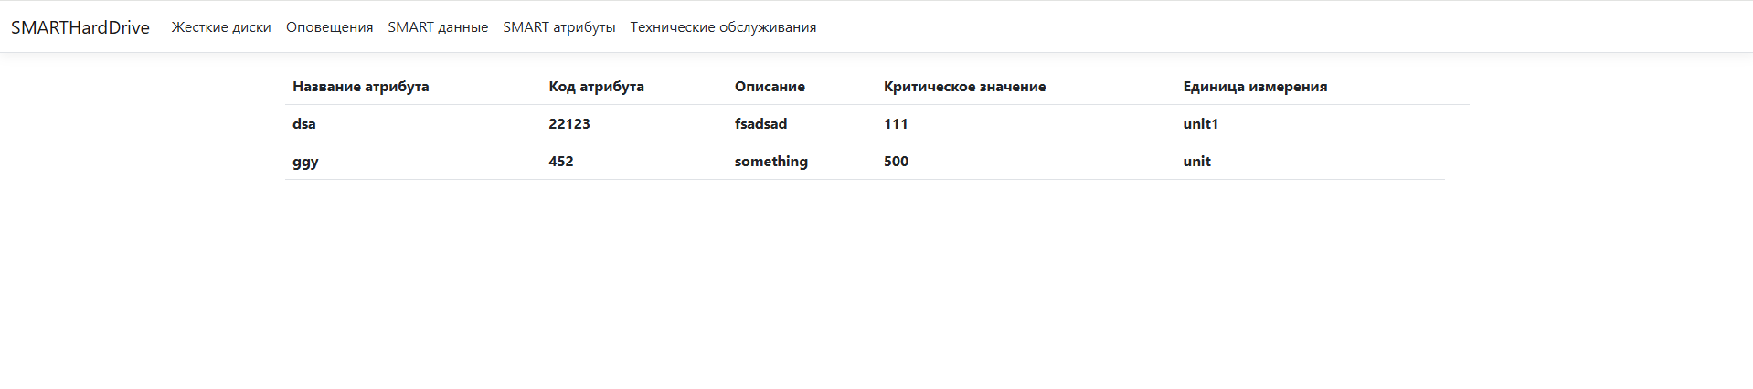 Рисунок 4.10 – Страница «SMART атрибуты» вид от пользователя
10. При нажатии в верхнем меню на кнопку «Технческие обслуживания» откроется страница, содержащая список технических обслуживаний всех жестких дисков (рисунок 4.11). На ней можно добавить, редактировать и удалить техническое обслуживание.
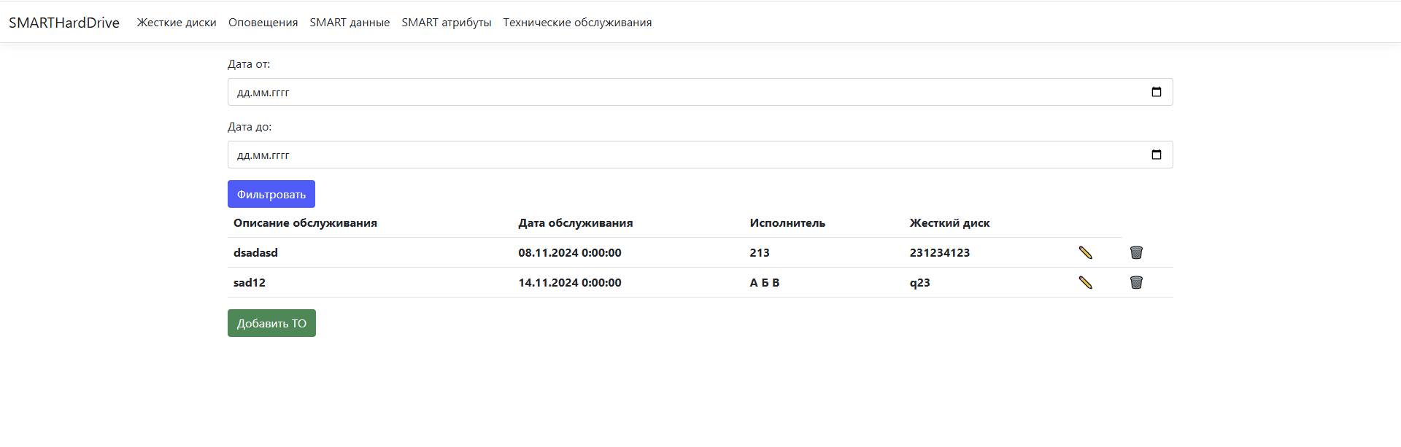
Рисунок 4.11 – Страница «Технические обслуживания»
11. Также на странице присутсвует возможность отфильтровать технические обслуживания по дате в формате «от-до». На рисунке 4.12 представлена фильтрация от 10.11.2024 до 19.11.2024.
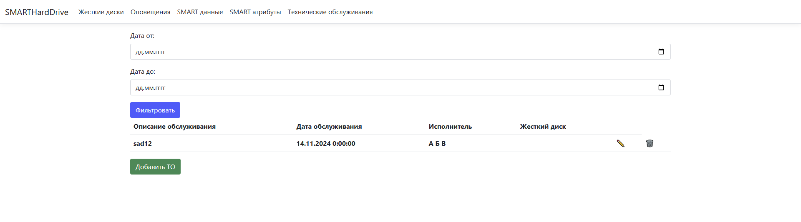
Рисунок 4.12 – Фильтрация на странице «Технические обслуживания» по дате
12. При добавлении SMART данных, значение которых превышает критичесое значение соответствующего SMART атрибута, система автоматически создаст оповещение об этом событии с уровнем важности «Критическое». На рисунке 4.13 показана заполненная форма добавления SMART атрибута, на рисунке 4.14 – созданное системой оповещение.
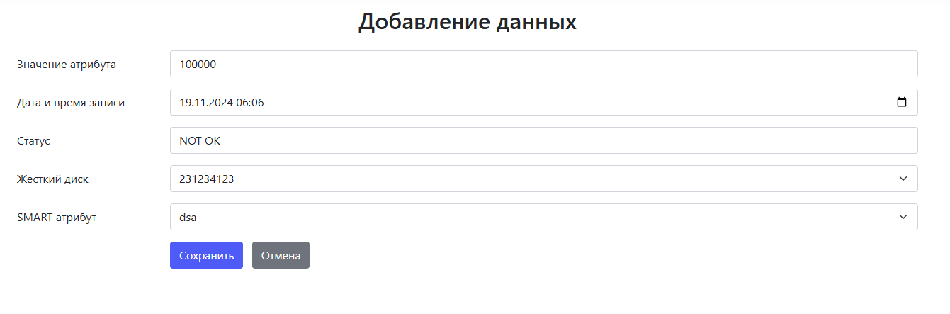
Рисунок 4.13 – Заполненная форма добавления SMART атрибута
Рисунок 4.14 – Созданое системой оповещение
4.3 Исключительные ситуации
1. Исключительная ситуация возникнет при попытке добавить жесткий диск содержащий некорректный серийный номер. Он должен состоять только из букв и цифр. При этом система выдаст следующее сообщение:
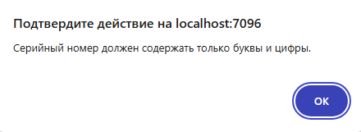
Рисунок 4.15 – Ошибка в поле «Серийный номер»
2. Исключительная ситуация возникнет при попытке добавить оповещение, не указав ни одного жесткого диска. Система покажет следующее сообщение:
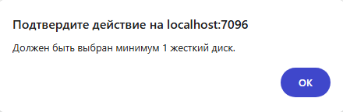
Рисунок 4.16 – Ошибка в поле «Жесткий диск»
3. Исключительная ситуация возникнет при попытке добавить техническое обслуживание, содержащее некорректную дату. Она должна быть не позднее сегодняшней. При этом система покажет следующее сообщение:
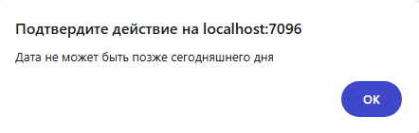
Рисунок 4.17 – Ошибка в поле «Дата»
Список использованных источников
- Документация по ASP.NET MVC // Microsoft. - URL: https://docs.microsoft.com/ru-ru/aspnet/mvc (дата обращения 01.11.2024). – Текст – электронный.
- Документация по Entity Framework // Microsoft. – URL: https://learn.microsoft.com/en-us/ef (дата обращения 01.11.2024). Текст – электронный
- Документация по SQL Server // Microsoft. – URL: https://learn.microsoft.com/ru-ru/sql/sql-server/?view=sql-server-ver15 (дата обращения 01.11.2024). Текст – электронный.
- Что такое S.M.A.R.T. жестких дисков // Datarc. – URL: https://www.datarc.ru/articles/hdd/chto-takoe-tehnologiya-smart-hdd.html (дата обращения 02.11.2024). Текст – электронный.
- Немного о SMART и утилитах для мониторинга // Habr. – URL: https://habr.com/ru/articles/515174/ (дата обращения 02.11.2024). Текст – электронный.
Приложение А. Исходные тексты контроллеров
«AlertController»
using Microsoft.AspNetCore.Mvc;
using SMARTHardDrive.Models;

namespace SMARTHardDrive.Controllers
{
public class AlertController : Controller
{
HDContext _db = new HDContext();
public IActionResult Index()
{
var model = _db.Alerts.AsEnumerable();
return View("AlertsList", model);
}
public IActionResult Create()
{
ViewBag.HardDrives = _db.HardDrives.ToList();
var model = new Alert();
return View("CreateOrUpdate", model);
}
[HttpPost]
public IActionResult Create(Alert alert, List<int> hardDrives)
{
if (hardDrives != null)
{
foreach (var hard in hardDrives)
{
alert.HardDrives.Add(_db.HardDrives.FirstOrDefault(x => x.Id == hard));
}
}
else
alert.HardDrives = null;
_db.Alerts.Add(alert);
_db.SaveChanges();
return RedirectToAction("Index");
}
public IActionResult Edit(int id)
{
var model = _db.Alerts.FirstOrDefault(x => x.Id == id);
ViewBag.HardDrives = _db.HardDrives.ToList();
return View("CreateOrUpdate", model);
}
[HttpPost]
public IActionResult Edit(Alert alert, List<int> hardDrives)
{
var existingAlert = _db.Alerts.FirstOrDefault(x => x.Id == alert.Id);
if (existingAlert == null)
{
return NotFound();
}
existingAlert.HardDrives.Clear();
if(hardDrives !=null && hardDrives.Any())
{
var selectedHardDrives = _db.HardDrives.Where(h => hardDrives.Contains(h.Id)).ToList();
foreach(var hardDrive in selectedHardDrives)
{
existingAlert.HardDrives.Add(hardDrive);
}
}
existingAlert.Severity = alert.Severity;
existingAlert.Status = alert.Status;
existingAlert.Date = alert.Date;
existingAlert.Description = alert.Description;
_db.SaveChanges();
return RedirectToAction("Index");
}
public IActionResult Delete(int id)
{
var alert = _db.Alerts.FirstOrDefault(x => x.Id == id);
_db.Alerts.Remove(alert);
_db.SaveChanges();
return RedirectToAction("Index");
}
public IActionResult OnlyCritical()
{
var model = _db.Alerts.Where(x => x.Severity == "Критическое").AsEnumerable();
return View("AlertsList", model);
}
}
}
«HardDriveController»
using Microsoft.AspNetCore.Mvc;
using SMARTHardDrive.Models;

namespace SMARTHardDrive.Controllers
{
public class HardDriveController : Controller
{
HDContext _db = new HDContext();
public IActionResult Index()
{
var model = _db.HardDrives.AsEnumerable();
return View("HardDrivesList", model);
}
public IActionResult Create()
{
var model = new HardDrive();
return View("CreateOrUpdate", model);
}
[HttpPost]
public IActionResult Create(HardDrive hard)
{
_db.HardDrives.Add(hard);
_db.SaveChanges();
return RedirectToAction("Index");
}
public IActionResult Edit(int id)
{
var model = _db.HardDrives.FirstOrDefault(x => x.Id == id);
return View("CreateOrUpdate", model);
}
[HttpPost]
public IActionResult Edit(HardDrive hard)
{
_db.HardDrives.Update(hard);
_db.SaveChanges();
return RedirectToAction("Index");
}
public IActionResult Delete(int id)
{
var hard = _db.HardDrives.FirstOrDefault(x => x.Id == id);
_db.HardDrives.Remove(hard);
_db.SaveChanges();
return RedirectToAction("Index");
}
public IActionResult Search(string searchString)
{
var model = _db.HardDrives.Where(x => x.SerialNumber.Contains(searchString)).AsEnumerable();
return View("HardDrivesList", model);
}
}

}
«HomeController»
using Microsoft.AspNetCore.Mvc;
using Microsoft.EntityFrameworkCore;
using SMARTHardDrive.Models;
using System.Diagnostics;

namespace SMARTHardDrive.Controllers
{
public class HomeController : Controller
{
private readonly ILogger<HomeController> _logger;
HDContext _db = new HDContext();

public HomeController(ILogger<HomeController> logger)
{
_logger = logger;
}

public IActionResult Index()
{
var model = new DashboardViewModel
{
TotalHardDrives = _db.HardDrives.Count(),
WorkingHardDrives = _db.HardDrives.Count(hd => hd.Status == "Активен"),
FaultyHardDrives = _db.HardDrives.Count(hd => hd.Status == "Неисправен"),
Alerts = _db.Alerts.OrderByDescending(a => a.Date).ToList()
};

return View(model);
}

public IActionResult Privacy()
{
return View();
}

[ResponseCache(Duration = 0, Location = ResponseCacheLocation.None, NoStore = true)]
public IActionResult Error()
{
return View(new ErrorViewModel { RequestId = Activity.Current?.Id ?? HttpContext.TraceIdentifier });
}
}
}
«MaintenanceController»
using Microsoft.AspNetCore.Mvc;
using Microsoft.EntityFrameworkCore;
using SMARTHardDrive.Models;

namespace SMARTHardDrive.Controllers
{
public class MaintenanceController : Controller
{
HDContext _db = new HDContext();
public IActionResult Index()
{
var model = _db.Maintenances.Include(x => x.HardDrive);
return View("MaintenancesList", model);
}
public IActionResult Create()
{
ViewBag.HardDrives = _db.HardDrives.ToList();
var model = new Maintenance();
return View("CreateOrUpdate", model);
}
[HttpPost]
public IActionResult Create(Maintenance maintenance)
{
_db.Maintenances.Add(maintenance);
_db.SaveChanges();
return RedirectToAction("Index");
}
public IActionResult Edit(int id)
{
ViewBag.HardDrives = _db.HardDrives.ToList();
var model = _db.Maintenances.FirstOrDefault(x => x.Id == id);
return View("CreateOrUpdate", model);
}
[HttpPost]
public IActionResult Edit(Maintenance maintenance)
{
_db.Maintenances.Update(maintenance);
_db.SaveChanges();
return RedirectToAction("Index");
}
public IActionResult Delete(int id)
{
var maintenance = _db.Maintenances.FirstOrDefault(x => x.Id == id);
_db.Maintenances.Remove(maintenance);
_db.SaveChanges();
return RedirectToAction("Index");
}
public IActionResult MaintenancesByDate(DateTime? startDate, DateTime? endDate)
{
var model = _db.Maintenances.AsQueryable();
if (startDate.HasValue)
{
model = model.Where(o => o.Date >= startDate.Value);
}
if (endDate.HasValue)
{
model = model.Where(o => o.Date <= endDate.Value);
}
return View("MaintenancesList", model);
}
}
}

«RoleController»
using Microsoft.AspNetCore.Mvc;

namespace SMARTHardDrive.Controllers
{
public class RoleController : Controller
{
public IActionResult Index()
{
return View("Role");
}
[HttpPost]
public IActionResult SelectRole(string role)
{
HttpContext.Session.SetString("UserRole", role);
return RedirectToAction("Index", "Home");
}
}
}

«SMARTAttributeController»
using Microsoft.AspNetCore.Mvc;
using SMARTHardDrive.Models;

namespace SMARTHardDrive.Controllers
{
public class SMARTAttributeController : Controller
{
HDContext _db = new HDContext();
public IActionResult Index()
{
var model = _db.SMARTAttributes.AsEnumerable();
return View("SMARTAttributesList", model);
}
public IActionResult Create()
{
var model = new SMARTAttribute();
return View("CreateOrUpdate", model);
}
[HttpPost]
public IActionResult Create(SMARTAttribute SMARTAttribute)
{
_db.SMARTAttributes.Add(SMARTAttribute);
_db.SaveChanges();
return RedirectToAction("Index");
}
public IActionResult Edit(int id)
{
var model = _db.SMARTAttributes.FirstOrDefault(x => x.Id == id);
return View("CreateOrUpdate", model);
}
[HttpPost]
public IActionResult Edit(SMARTAttribute hard)
{
_db.SMARTAttributes.Update(hard);
_db.SaveChanges();
return RedirectToAction("Index");
}
public IActionResult Delete(int id)
{
var SMARTAttribute = _db.SMARTAttributes.FirstOrDefault(x => x.Id == id);
_db.SMARTAttributes.Remove(SMARTAttribute);
_db.SaveChanges();
return RedirectToAction("Index");
}
}
}

«SMARTDataController»
using Microsoft.AspNetCore.Mvc;
using SMARTHardDrive.Models;

namespace SMARTHardDrive.Controllers
{
public class SMARTDataController : Controller
{
HDContext _db = new HDContext();
public IActionResult Index()
{
var model = _db.SMARTData.AsEnumerable();
return View("SMARTDatasList", model);
}
public IActionResult Create()
{
ViewBag.HardDrives = _db.HardDrives.ToList();
ViewBag.Attributes = _db.SMARTAttributes.ToList();
var model = new SMARTData();
return View("CreateOrUpdate", model);
}
[HttpPost]
public IActionResult Create(SMARTData SMARTData)
{
_db.SMARTData.Add(SMARTData);
_db.SaveChanges();
var atr = _db.SMARTAttributes.FirstOrDefault(x => x.Id == SMARTData.AttributeId);
if(SMARTData.Value > atr.Threshold)
{
_db.AddAlert("Внимание", "Значение превышено", DateTime.Now, "Критическое", "Отправлено", SMARTData.HardDriveId);
}
return RedirectToAction("Index");
}
public IActionResult Edit(int id)
{
ViewBag.HardDrives = _db.HardDrives.ToList();
ViewBag.Attributes = _db.SMARTAttributes.ToList();
var model = _db.SMARTData.FirstOrDefault(x => x.Id == id);
return View("CreateOrUpdate", model);
}
[HttpPost]
public IActionResult Edit(SMARTData SMARTData)
{
_db.SMARTData.Update(SMARTData);
_db.SaveChanges();
return RedirectToAction("Index");
}
public IActionResult Delete(int id)
{
var SMARTData = _db.SMARTData.FirstOrDefault(x => x.Id == id);
_db.SMARTData.Remove(SMARTData);
_db.SaveChanges();
return RedirectToAction("Index");
}
}
}

